Alte Saline trifft auf moderne Kunst

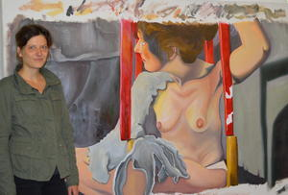
7 Bilder
Magdalena Hochgesang mit ihrem Portrait "Haut".
Hallein: Alte Saline |
Inspiration und Kreativität bewiesen die Teilnehmer der diesjährigen Sommerakademie der bildenden Künste.
HALLEIN (kat). Rund 300 (Nachwuchs-)Künstler aus 44 Ländern nahmen dieses Jahr an den vielfältigen Kursen in der Alten Saline, dem Steinbruch Fürstenbrunn und der Festung Hohensalzburg teil. Neben solch großer Beliebtheit ist die Sommerakademie seit 60 Jahren europaweit die älteste ihrer Art. Rainer Menke, einer der Teilnehmer, sieht das Besondere der Kurse in den „vielen Impulsen und der intensiven Zeit“, in der er sein Werk „Eat Me“, das von Kannibalismus und Obsession handelt, erschaffen konnte. Für Magdalena Hochgesang diente vor allem Mara Mattuschka, die Leiterin ihres Kurses als Vorbild und Quelle der Inspiration. Die Saline diente dieses Jahr das letzte Mal als Standort - zum großen Bedauern vieler Künstler und Teilnehmer.

13.09.2013 Bezikrsblätter Tennengau. Meinbezirk.at

